Bài 1

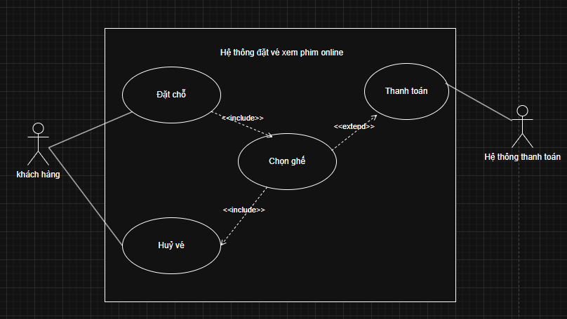

1. Use Case: Đặt chỗ
Mô tả:
Khách hàng chọn phim, ngày chiếu, và suất chiếu mong muốn để tiến hành đặt vé.
Actor chính:
Khách hàng
Luồng sự kiện chính:
Khách hàng đăng nhập vào hệ thống.
Chọn bộ phim, ngày chiếu và giờ chiếu mong muốn.
Hệ thống hiển thị thông tin chi tiết về suất chiếu (rạp, thời gian, giá vé).
Khách hàng xác nhận và chuyển sang bước chọn ghế.
Quan hệ:
<<include>> Chọn ghế → Đặt chỗ luôn bao gồm việc chọn ghế.
2. Use Case: Chọn ghế
Mô tả:
Khách hàng lựa chọn vị trí ghế trong rạp để hoàn tất việc đặt vé.
Actor chính:
Khách hàng
Luồng sự kiện chính:
Hệ thống hiển thị sơ đồ rạp với trạng thái ghế (trống, đã đặt).
Khách hàng chọn ghế còn trống.
Hệ thống tạm thời giữ ghế trong thời gian nhất định.
Khách hàng xác nhận lựa chọn.
Quan hệ:
<<extend>> Thanh toán → Khách hàng có thể tiến hành thanh toán sau khi chọn ghế.
<<include>> Hủy vé → Nếu khách hàng muốn thay đổi hoặc hủy lựa chọn, có thể kích hoạt chức năng này.

🟢 3. Use Case: Thanh toán
Mô tả:
Khách hàng thực hiện thanh toán vé đã chọn qua hệ thống thanh toán trực tuyến.
Actor chính:
Khách hàng
Hệ thống thanh toán (actor phụ)
Luồng sự kiện chính:
Khách hàng chọn phương thức thanh toán (thẻ, ví điện tử, ngân hàng,...).
Hệ thống gửi thông tin giao dịch đến Hệ thống thanh toán.
Hệ thống thanh toán xác thực và trả kết quả (thành công hoặc thất bại).
Nếu thành công, hệ thống gửi vé điện tử đến khách hàng.
Quan hệ:
<<extend>> từ Chọn ghế → Thanh toán chỉ diễn ra khi khách xác nhận đặt vé.

🟢 4. Use Case: Hủy vé
Mô tả:
Khách hàng có thể hủy vé đã đặt trong thời gian cho phép trước khi phim chiếu.
Actor chính:
Khách hàng
Luồng sự kiện chính:
Khách hàng truy cập mục “Vé đã đặt”.
Chọn vé muốn hủy.
Hệ thống kiểm tra thời gian hợp lệ (trước giờ chiếu).
Nếu hợp lệ → Hệ thống hủy vé và cập nhật lại trạng thái ghế.
Nếu vé đã thanh toán → Hệ thống gửi yêu cầu hoàn tiền đến Hệ thống thanh toán.
Quan hệ:
<<include>> từ Chọn ghế → có thể kích hoạt khi người dùng thay đổi ý định trong quá trình đặt chỗ

Bài 2
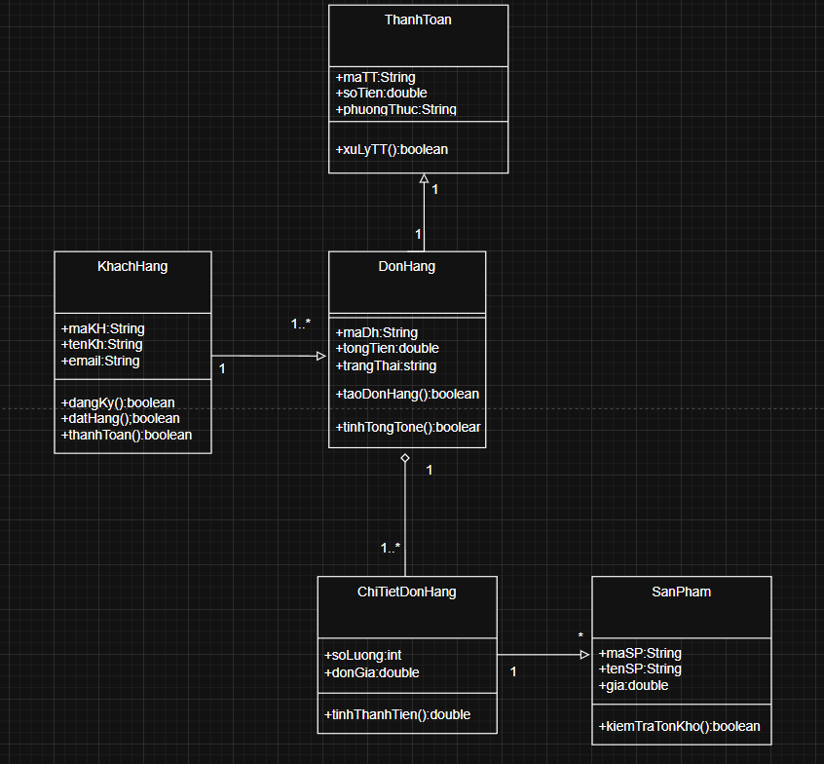

🧩 1. Các lớp chính
Tên lớp | Thuộc tính (Attributes) | Phương thức (Methods)
KhachHang | - maKH- tenKH- email- diaChi- soDienThoai | + xemSanPham()+ datHang()+ thanhToan()+ lienHe()
SanPham | - maSP- tenSP- moTa- gia- soLuongTon | + hienThiThongTin()+ capNhatSoLuong()
DonHang | - maDH- ngayDat- tongTien- trangThai | + tinhTongTien()+ capNhatTrangThai()
ChiTietDonHang | - soLuong- donGia | + tinhTien()
ThanhToan | - maTT- phuongThuc- ngayThanhToan- soTien | + thucHienThanhToan()
LienHe | - maLH- noiDung- ngayGui- trangThai | + guiLienHe()

🔗

2. Quan hệ giữa các lớp

Mối quan hệ | Mô tả
KhachHang – DonHang | 1 khách hàng có thể có nhiều đơn hàng → 1 – n
DonHang – ChiTietDonHang | Một đơn hàng có nhiều chi tiết sản phẩm → 1 – n
ChiTietDonHang – SanPham | Mỗi chi tiết đơn hàng gắn với 1 sản phẩm → n – 1
DonHang – ThanhToan | Mỗi đơn hàng có 1 thanh toán → 1 – 1
KhachHang – LienHe | Một khách hàng có thể gửi nhiều liên hệ → 1 – n

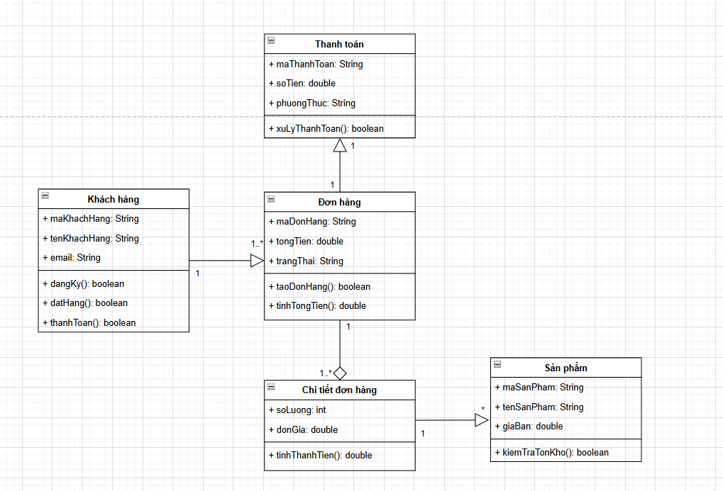

Bài 3
- Xác định Stakeholders
Stakeholder | Vai trò | Nguồn yêu cầu
Học viên (Student) | Người sử dụng chính, đăng ký tài khoản, mua và học các khóa học, làm bài kiểm tra, nhận chứng chỉ. | Mong muốn học trực tuyến thuận tiện, dễ sử dụng, theo dõi tiến độ học tập.
Giảng viên (Instructor) | Người tạo và quản lý nội dung khóa học, theo dõi học viên, chấm điểm, cập nhật bài giảng. | Cần nền tảng hỗ trợ đăng tải bài giảng, video, bài tập và quản lý học viên hiệu quả.
Quản trị hệ thống (Admin) | Quản lý người dùng, khóa học, thanh toán, nội dung và báo cáo thống kê. | Yêu cầu khả năng kiểm soát và cấu hình toàn bộ hệ thống.
Bộ phận hỗ trợ (Support Staff) | Hỗ trợ kỹ thuật, giải đáp thắc mắc cho học viên và giảng viên. | Cần công cụ quản lý ticket hỗ trợ và giao tiếp nhanh.
Bộ phận tài chính (Finance) | Theo dõi, xác nhận thanh toán và xuất hóa đơn. | Cần dữ liệu giao dịch, báo cáo doanh thu, thống kê học viên mua khóa học.
Nhà cung cấp thanh toán (Payment Gateway) | Xử lý giao dịch mua khóa học (VNPay, Momo, Paypal, v.v.). | Yêu cầu tích hợp API bảo mật và ổn định.
Ban quản lý nội dung (Content Manager) | Kiểm duyệt và phê duyệt nội dung khóa học do giảng viên đăng tải. | Yêu cầu tính năng xem, duyệt và chỉnh sửa nội dung.
- Phân tích yêu cầu hệ thống
Yêu cầu chức năng (Functional Requirements)
Mã yêu cầu | Mô tả chức năng
FR1 | Học viên có thể đăng ký, đăng nhập, cập nhật thông tin cá nhân.
FR2 | Học viên có thể tìm kiếm, xem chi tiết và mua khóa học.
FR3 | Học viên có thể xem video bài giảng, làm bài kiểm tra và xem kết quả học tập.
FR4 | Giảng viên có thể tạo mới, chỉnh sửa và xóa khóa học.
FR5 | Giảng viên có thể tải lên video, tài liệu, bài tập và tạo câu hỏi trắc nghiệm.
FR6 | Quản trị viên có thể quản lý người dùng, khóa học, doanh thu và báo cáo thống kê.
FR7 | Hệ thống tích hợp cổng thanh toán trực tuyến (Momo, VNPay, Paypal).
FR8 | Học viên có thể nhận chứng chỉ sau khi hoàn thành khóa học.
FR9 | Bộ phận hỗ trợ có thể nhận và phản hồi yêu cầu hỗ trợ từ người dùng.
FR10 | Hệ thống gửi email thông báo khi có giao dịch, cập nhật khóa học hoặc phản hồi hỗ trợ.
Yêu cầu phi chức năng (Non-functional Requirements)
Mã yêu cầu | Mô tả yêu cầu phi chức năng
NFR1 | Hiệu suất: Hệ thống phải có khả năng phục vụ ít nhất 500 người dùng đồng thời.
NFR2 | Bảo mật: Dữ liệu người dùng và giao dịch phải được mã hóa (SSL/TLS).
NFR3 | Khả năng mở rộng: Hệ thống có thể mở rộng để hỗ trợ nhiều giảng viên và khóa học trong tương lai.
NFR4 | Tính ổn định: Thời gian hoạt động hệ thống (uptime) phải đạt 99.5%/năm.
NFR5 | Tính thân thiện: Giao diện người dùng phải dễ sử dụng, hỗ trợ đa thiết bị (desktop, tablet, mobile).
NFR6 | Tốc độ phản hồi: Mọi trang và thao tác chính phải tải trong < 3 giây.
NFR7 | Sao lưu dữ liệu: Dữ liệu hệ thống phải được sao lưu tự động hàng ngày.
NFR8 | Khả năng tích hợp: Hệ thống dễ dàng kết nối với các API của bên thứ ba (Zoom, Payment Gateway, Email).
NFR9 | Khả năng kiểm thử: Hệ thống phải hỗ trợ kiểm thử tự động để phát hiện lỗi.
NFR10 | Đa ngôn ngữ: Hỗ trợ ít nhất 2 ngôn ngữ (Việt – Anh).

Bài 4:

1. Mô tả nghiệp vụ
Bối cảnh:
Doanh nghiệp logistics cần một hệ thống giúp quản lý toàn bộ quy trình giao hàng trực tuyến, bao gồm:
Quản lý và cập nhật đơn hàng
Theo dõi trạng thái giao hàng theo thời gian thực.
Phân tích tuyến đường để tối ưu hóa chi phí và thời gian vận chuyển.
Mục tiêu:
Tăng hiệu quả giao hàng.
Giảm thời gian xử lý đơn hàng.
Hỗ trợ ra quyết định nhanh cho bộ phận điều phối vận chuyển.
- Loại hệ thống thông tin phù hợp
Loại hệ thống thông tin | Giải thích và vai trò trong bài toán logistics
TPS (Transaction Processing System) | Hệ thống xử lý giao dịch giúp ghi nhận và cập nhật đơn hàng: tạo mới, sửa, xóa, thay đổi trạng thái (“đang giao”, “đã giao”, “hoàn trả”). Đây là lớp nền tảng xử lý dữ liệu hoạt động hàng ngày.
MIS (Management Information System) | MIS tổng hợp dữ liệu từ TPS để báo cáo tình hình giao hàng, thống kê số lượng đơn, tỉ lệ giao đúng hạn, hiệu suất nhân viên giao hàng,… hỗ trợ cấp quản lý theo dõi hoạt động.
DSS (Decision Support System) | Hệ thống hỗ trợ ra quyết định giúp phân tích và tối ưu tuyến đường giao hàng, gợi ý lộ trình hiệu quả dựa trên thời gian, khoảng cách, chi phí nhiên liệu,…
EIS (Executive Information System) (tùy chọn thêm) | Dành cho ban lãnh đạo cấp cao, cung cấp bảng điều khiển tổng hợp (dashboard) với các chỉ số hiệu suất (KPI) và biểu đồ trực quan.
Kết luận:
Hệ thống phù hợp là sự kết hợp của TPS + MIS + DSS, trong đó:
TPS: Xử lý và theo dõi đơn hàng.
MIS: Báo cáo và giám sát tình hình giao hàng.
DSS: Hỗ trợ phân tích và tối ưu hóa tuyến đường vận chuyển.

3. Mô hình phát triển phần mềm phù hợp
Mô hình | Đặc điểm | Mức độ phù hợp | Giải thích lựa chọn
Waterfall (Mô hình thác nước) | Phát triển theo từng giai đoạn: phân tích → thiết kế → lập trình → kiểm thử → triển khai → bảo trì. | ⭐ Phù hợp khi yêu cầu ổn định, ít thay đổi. | Không phù hợp lắm với hệ thống logistics vì yêu cầu thay đổi thường xuyên (cập nhật tuyến, thay đổi chính sách vận chuyển).
Agile (Phát triển linh hoạt) | Phát triển theo vòng lặp (sprint), liên tục cập nhật phản hồi từ người dùng và cải tiến. | ✅ Rất phù hợp | Hệ thống logistics thường xuyên thay đổi theo nhu cầu vận hành, cần phản hồi nhanh từ bộ phận giao hàng và khách hàng. Agile giúp cập nhật chức năng mới (theo dõi GPS, gợi ý tuyến đường) nhanh chóng.
Prototype (Mẫu thử nhanh) | Xây dựng mẫu thử để người dùng đánh giá, sau đó hoàn thiện dần. | ⚙️ Phù hợp giai đoạn đầu | Có thể dùng giai đoạn đầu để kiểm tra giao diện, mô phỏng tính năng theo dõi đơn hàng.
Spiral (Xoắn ốc) | Kết hợp giữa Waterfall và Prototype, tập trung vào kiểm soát rủi ro. | Phù hợp cho dự án quy mô lớn | Có thể dùng khi doanh nghiệp muốn phát triển hệ thống logistics toàn quốc.
Kết luận:
Mô hình phát triển phù hợp nhất: Agile (hoặc Agile kết hợp Prototype).
Lý do: Hệ thống giao hàng online có nhiều thay đổi trong yêu cầu thực tế (thay đổi tuyến, thêm đối tác, cập nhật phương thức thanh toán, theo dõi GPS theo thời gian thực), do đó cần linh hoạt và phản hồi nhanh.
- Tóm tắt lựa chọn
Hạng mục | Lựa chọn | Giải thích
Loại hệ thống thông tin | TPS + MIS + DSS | Quản lý giao dịch đơn hàng, báo cáo quản lý và hỗ trợ ra quyết định tối ưu hóa tuyến đường.
Mô hình phát triển phần mềm | Agile (hoặc Agile + Prototype) | Linh hoạt, dễ điều chỉnh yêu cầu, phù hợp với nghiệp vụ logistics biến động thường xuyên.

Bài 5
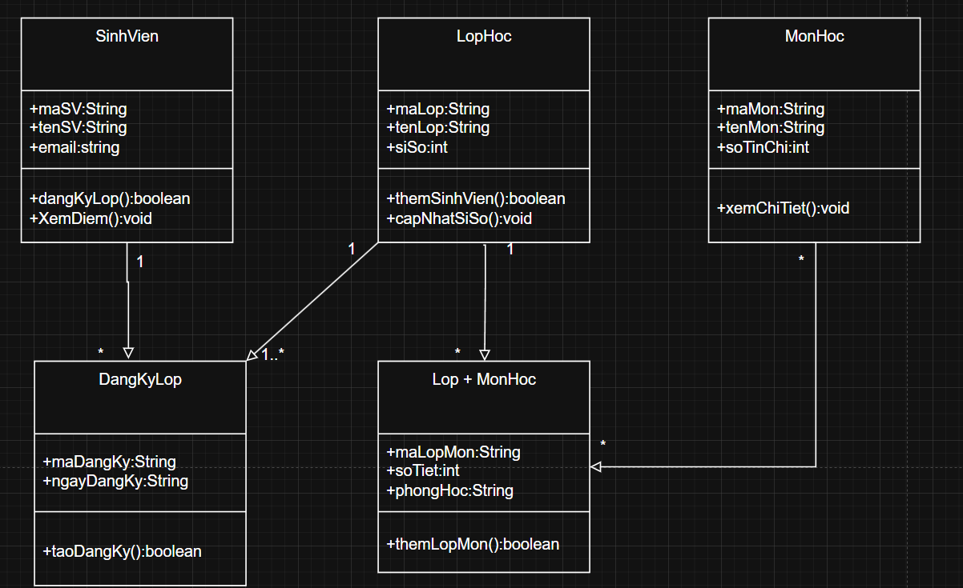
Bài 6
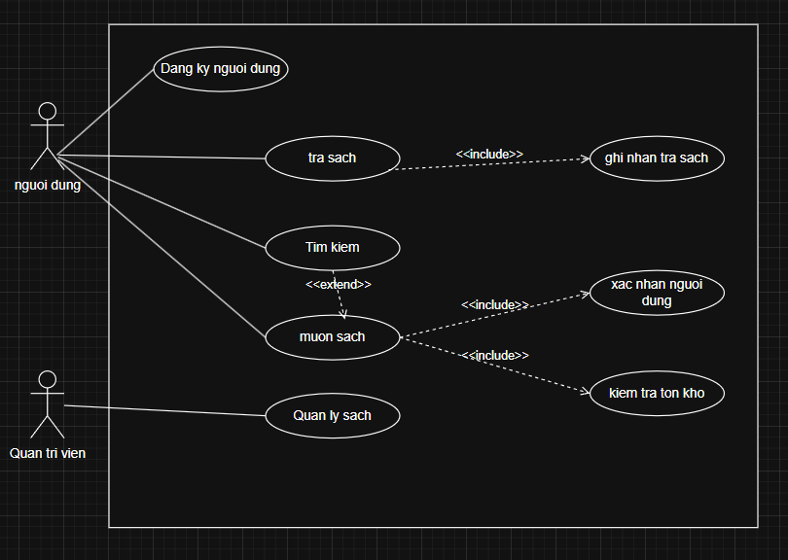

PHƯƠNG PHÁP NOUN-VERB ANALYSIS

1. Các bước thực hiện
- Bước 1: Tìm
- Danh từ: Người dùng, Sách, Phiếu mượn, Chi tiết mượn, Quản trị viên
- Động từ: Đăng ký, Tìm kiếm, Mượn, Trả, Quản lý
- Bước 2: Sàng lọc
- Class: NguoiDung, Sach, PhieuMuon, ChiTietMuon, QuanTriVien
- Thuộc tính: Tên, email, SĐT → thuộc tính của NguoiDung
- Bước 3: Lắp ghép
- Gán thuộc tính vào Class
- Xác định phương thức từ động từ
- Xác định quan hệ và multiplicity

2. XÁC ĐỊNH QUAN HỆ
- NguoiDung ↔ PhieuMuon: 1 → *
- PhieuMuon ↔ ChiTietMuon: 1 → 1..* (Composition)
- ChiTietMuon ↔ Sach: * → 1
- QuanTriVien ↔ Sach: 1 → *

3. LOGIC CHUYỂN ĐỔI
- Use Case "Mượn sách" → Tạo PhieuMuon và ChiTietMuon
- Include "Kiểm tra tồn kho" → Method kiemTraTonKho() trong Sach
- Include "Xác thực người dùng" → Method dangNhap() trong NguoiDung

4. SO SÁNH USE CASE VÀ CLASS DIAGRAM
Khía cạnh | Use Case Diagram | Class Diagram
Mục đích | Hệ thống làm gì | Cấu trúc dữ liệu
Góc nhìn | Bên ngoài | Bên trong
Thành phần | Actor, Use Case | Class, Attribute

Bài 7
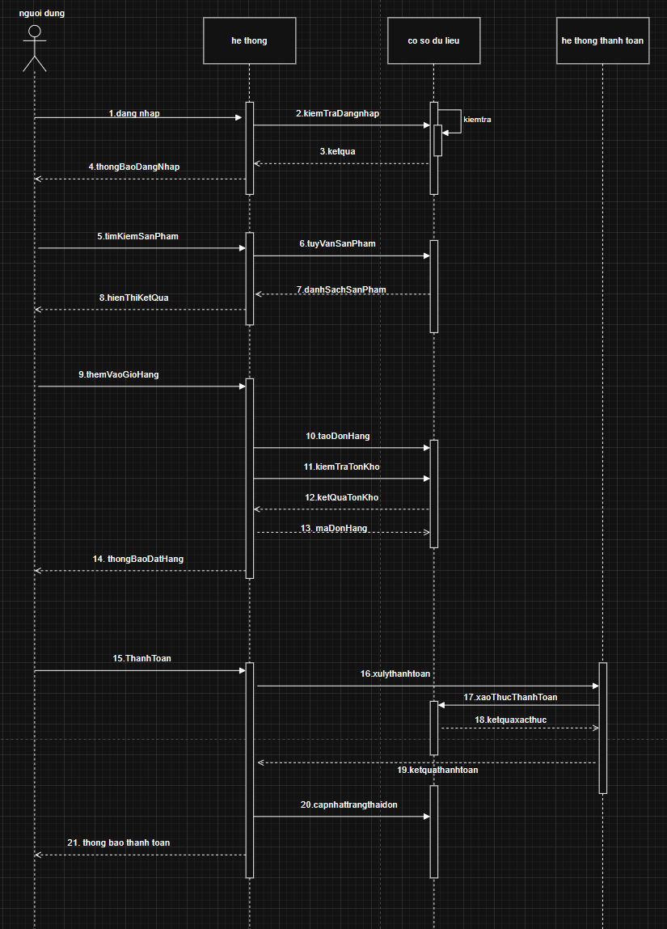

MÔ TẢ THÔNG ĐIỆP SEQUENCE DIAGRAM

1. Đăng nhập
- dangNhap(): Người dùng gửi yêu cầu đăng nhập đến Hệ thống.
- kiemTraDangNhap(): Hệ thống kiểm tra thông tin đăng nhập bằng cách truy vấn CSDL.
- ketQua: CSDL trả về kết quả xác thực cho Hệ thống.
- thongBaoDangNhap: Hệ thống thông báo kết quả đăng nhập cho Người dùng.

2. Tìm kiếm sản phẩm
- timKiemSanPham(): Người dùng gửi yêu cầu tìm kiếm sản phẩm đến Hệ thống.
- truyVanSanPham(): Hệ thống truy vấn thông tin sản phẩm từ CSDL.
- danhSachSanPham: CSDL trả về danh sách sản phẩm cho Hệ thống.
- hienThiKetQua: Hệ thống hiển thị kết quả tìm kiếm cho Người dùng.

3. Đặt hàng
- themVaoGioHang(): Người dùng thêm sản phẩm vào giỏ hàng qua Hệ thống.
- taoDonHang(): Hệ thống gửi yêu cầu tạo đơn hàng đến CSDL.
- kiemTraTonKho(): Hệ thống kiểm tra tồn kho sản phẩm thông qua CSDL.
- thongBaoDatHang: Hệ thống thông báo kết quả đặt hàng cho Người dùng.

4. Thanh toán
- thanhToan(): Người dùng gửi yêu cầu thanh toán đến Hệ thống.
- xuLyThanhToan(): Hệ thống chuyển thông tin thanh toán đến Hệ thống thanh toán.
- xacThucThanhToan(): Hệ thống thanh toán xác thực giao dịch với CSDL.
- ketQuaThanhToan: Hệ thống thanh toán trả về kết quả cho Hệ thống.
- capNhatTrangThaiDon(): Hệ thống cập nhật trạng thái đơn hàng vào CSDL.
- thongBaoThanhToan: Hệ thống thông báo kết quả thanh toán cho Người dùng.

5. Tổng kết
- Phần lớn các thông điệp đều là Thông điệp đồng bộ (Synchronous Message), tức là các đối tượng phải đợi phản hồi trước khi tiếp tục thực hiện bước tiếp theo.
- Thứ tự thực hiện các thông điệp diễn ra từ trên xuống dưới theo tiến trình thời gian.
- Các đối tượng tham gia: Người dùng, Hệ thống, CSDL, Hệ thống thanh toán.
Bài 8

